**МИНОБРНАУКИ РОССИИ**

**САНКТ-ПЕТЕРБУРГСКИЙ ГОСУДАРСТВЕННЫЙ**

**ЭЛЕКТРОТЕХНИЧЕСКИЙ УНИВЕРСИТЕТ**

**«ЛЭТИ» ИМ. В.И. УЛЬЯНОВА (ЛЕНИНА)**

**Кафедра Вычислительной Техники**

**ОТЧЕТ**

**по лабораторной работе №3**

**по дисциплине «Введение в искусственный интеллект»**

**Тема: Изучение основных возможностей и базовых команд среды CLIPS. Разработка демонстрационной экспертной системы**

|  |  |  |
| --- | --- | --- |
| Студенты гр. 9308 |  | Степовик В.С.  Соболев М.С.  Аюпов Р. Н. |
| Преподаватель |  | Родионов С.В. |

Санкт-Петербург

2022

# **Цель работы**

Изучение основных возможностей и базовых команд среды CLIPS. Разработка демонстрационной экспертной системы.

# **Порядок выполнения работы**

1. Изучение базовых команд и конструкций CLIPS.

1.1 Запустить систему CLIPS (файл clipswin.exe). Активизировать окно просмотра текущего списка фактов (подпункт “Facts Window” пункта “Windows” главного меню). Выполнить следующую последовательность действий, фиксируя после каждого шага состояние списка фактов:

* Сбросить систему в исходное состояние командой (clear);
* Выполнить начальную установку командой (reset) или комбинацией клавиш Ctrl-E;
* Ввести 3 любых упорядоченных факта командой (assert), например: CLIPS> (assert (n n) (m m) (p p));
* Повторно выполнить сброс командой (reset);
* Установить 3 ранее вводимых упорядоченных факта в качестве исходных фактов, используя конструкцию (deffacts);
* Выполнить сброс командой (reset).

1.2 Активизировать дополнительно окно просмотра агенды (подпункт “Agenda Window” пункта “Windows” главного меню). Выполнить следующую последовательность действий, фиксируя после каждого шага состояния списка фактов и агенды:

* Используя конструкцию (defrule), ввести три правила, такие, что антецеденты первых двух правил сопоставляются с комбинацией фактов, заданных ранее конструкцией (deffacts), а консеквенты этих правил добавляют новые факты, сопоставляемые с антецедентом третьего правила. Пусть, например, X, Y и Z – факты, заданные конструкцией (deffacts). Тогда структура вводимых правил может быть представлена следующим образом: X&Y => V; Y&Z => W; V&W => U;
* Выполнить по шагам активизацию правил (используя «горячую» комбинацию Ctrl-T).

1. Разработка демонстрационной экспертной системы.

2.1 Предложить предметную область демонстрационной экспертной системы. Пример описания предметной области: ЭС должна вырабатывать рекомендации студенту накануне зачета и иметь четыре входные переменные («число дней до зачета», «количество несделанных лабораторных работ (в %)», «температура на улице» и «наличие осадков»), две промежуточные («свободное время» и «погода») и выходную переменную («рекомендуемые действия»). Диаграмма зависимости переменных показана на рис. 1, в скобках указаны возможные имена переменных.

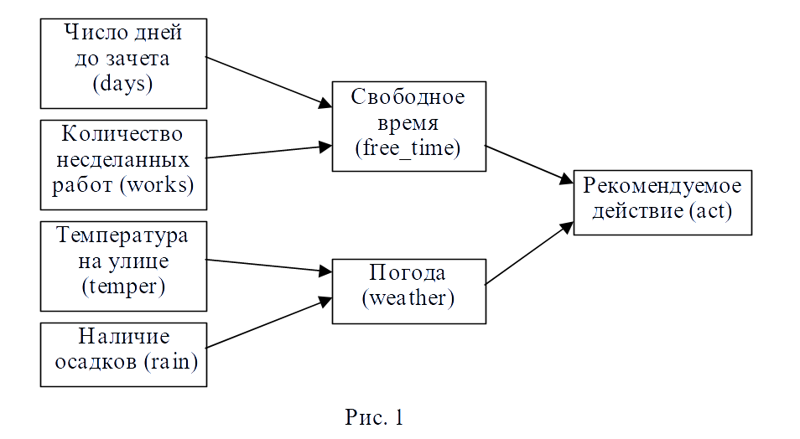

Рисунок 1. Диаграмма зависимости переменных для примера

2.2 Сформировать, пользуясь редактором CLIPS, базу знаний демонстрационной ЭС и сохранить ее в файле rulebase.clp. Общее количество правил в БЗ должно быть не менее 25. Количество значений переменных должно выбираться таким образом, чтобы БЗ отвечала требованию полноты, т.е. содержала правила, соответствующие любым сочетаниям значений переменных в левых частях правил. Например, для приведенной выше предметной области, если переменная «свободное время» имеет 3 значения («отсутствует», «мало» и «много»), а переменная «погода» – 2 значения («плохая» и «хорошая»), то максимальное число правил для определения переменной «действие» будет равно 6. В качестве примера используйте фрагмент базы знаний, содержащийся в файле rulebase.clp.

2.3 Для активизации ЭС в среде CLIPS используйте пакетный файл Run_Lab_3.bat, который может быть запущен с использованием пункта «Load Batch» меню «File».

2.4 Протестировать ЭС на различных комбинациях входных значений в пошаговом режиме. Продемонстрировать работу ЭС преподавателю.

# **Ход работы**

Запустим систему CLIPS и активизируем окно просмотра текущего списка фактов (рис. 2):

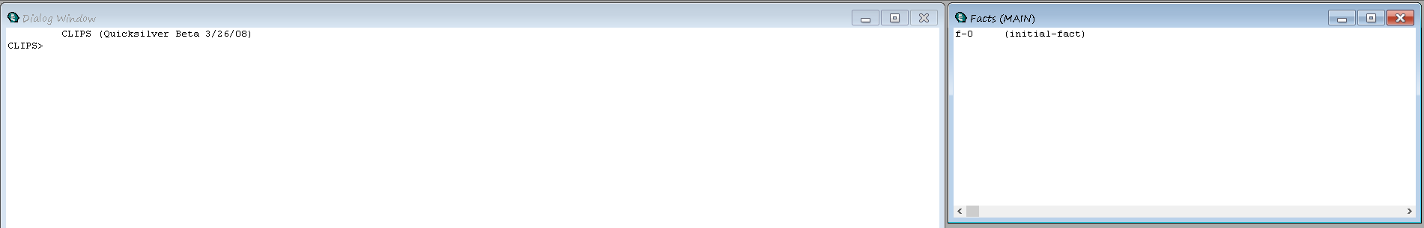

Рисунок 2. Запущенная система CLIPS

Сбросим систему в исходное состояние (рис. 3):

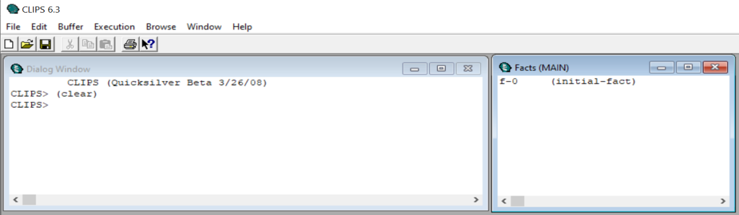

Рисунок 3. Результат выполнения команды clear

Выполним начальную установку командой reset (рис. 4):

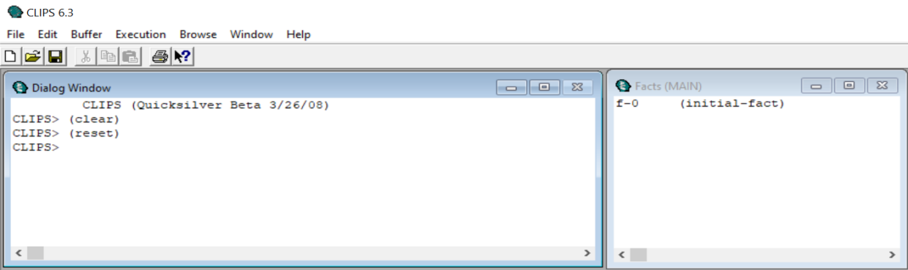

Рисунок 4. Результат выполнения команды reset

Введем 3 упорядоченных факта командой assert (рис. 5):

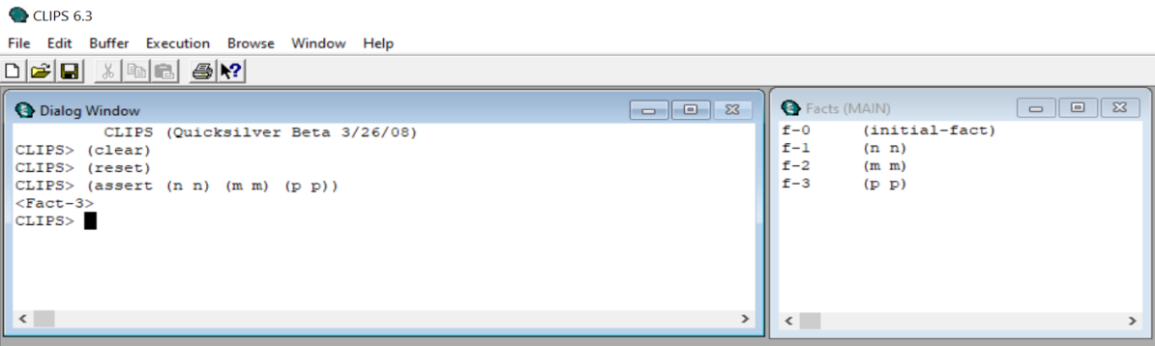

Рисунок 5. Результат выполнения команды assert

Выполним сброс командой reset (рис. 6):

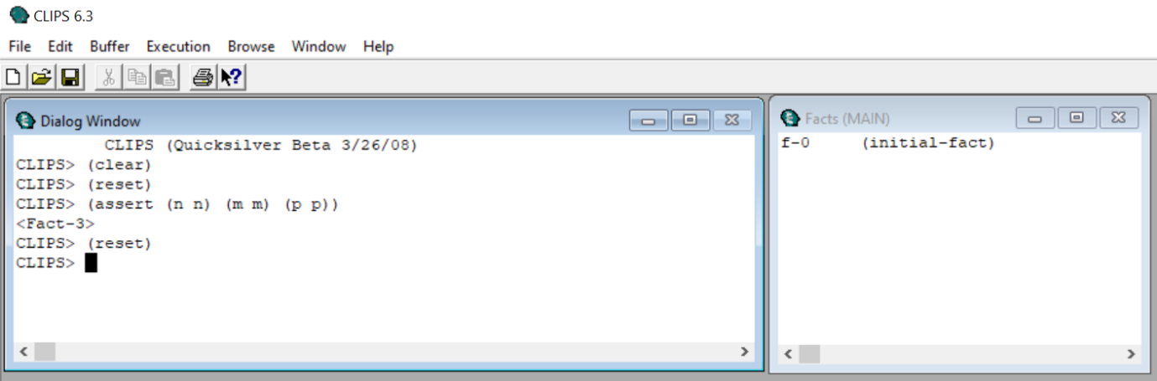

Рисунок 6. Результат выполнения команды reset

Установим 3 ранее вводимых упорядоченных факта в качестве исходных фактов, используя конструкцию deffacts (рис. 7):

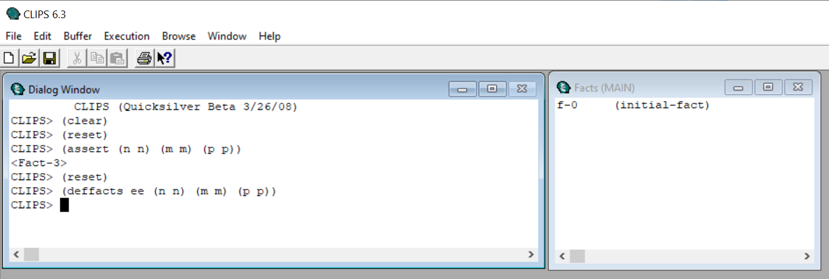

Рисунок 7. Результат выполнения команды deffacts

Выполним сброс командой reset(рис. 8):

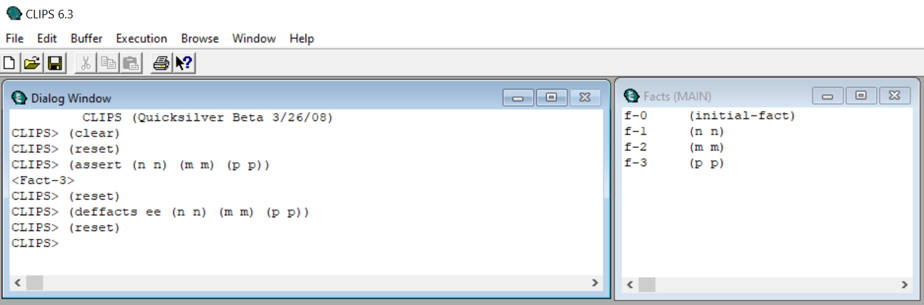

Рисунок 8. Результат выполнения команды reset

Активизируем дополнительно окно просмотра агенды (рис. 9):

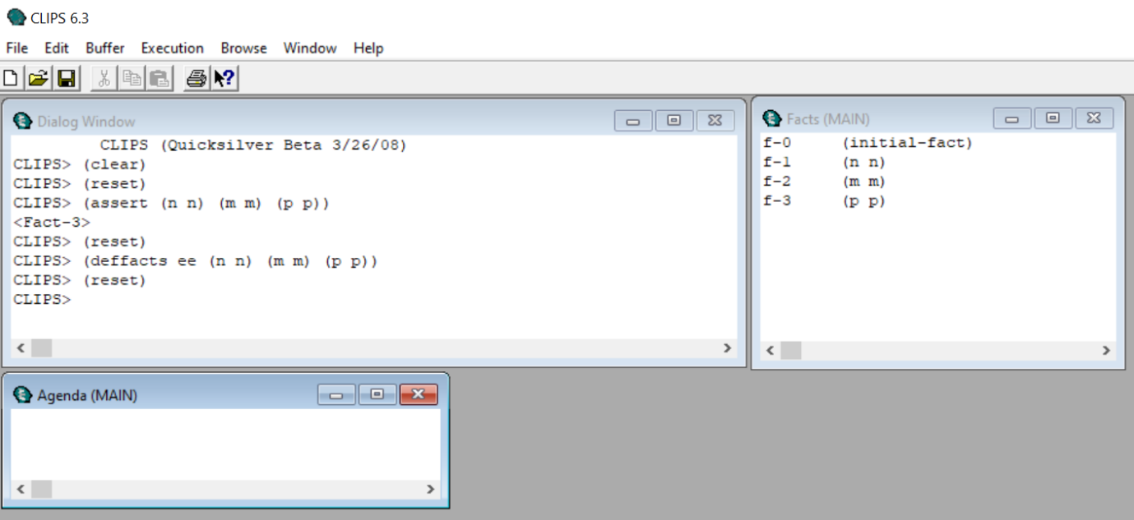

Рисунок 9. Результат активизации окна ‘Agenda’

Используя конструкцию (defrule), введем три правила, такие, что антецеденты первых двух правил сопоставляются с комбинацией фактов, заданных ранее конструкцией (deffacts), а консеквенты этих правил добавляют новые факты, сопоставляемые с антецедентом третьего правила (рис. 10-12):

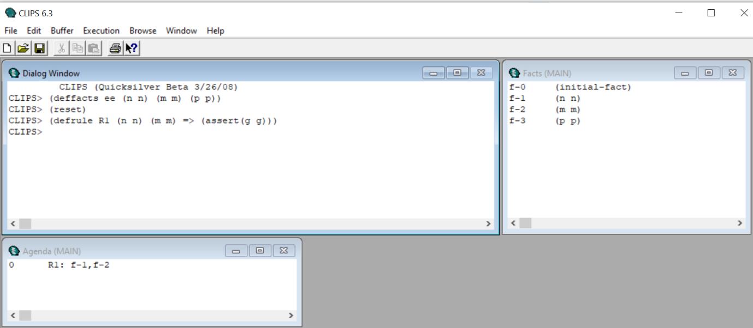

Рисунок 10. Результат добавления первого правила

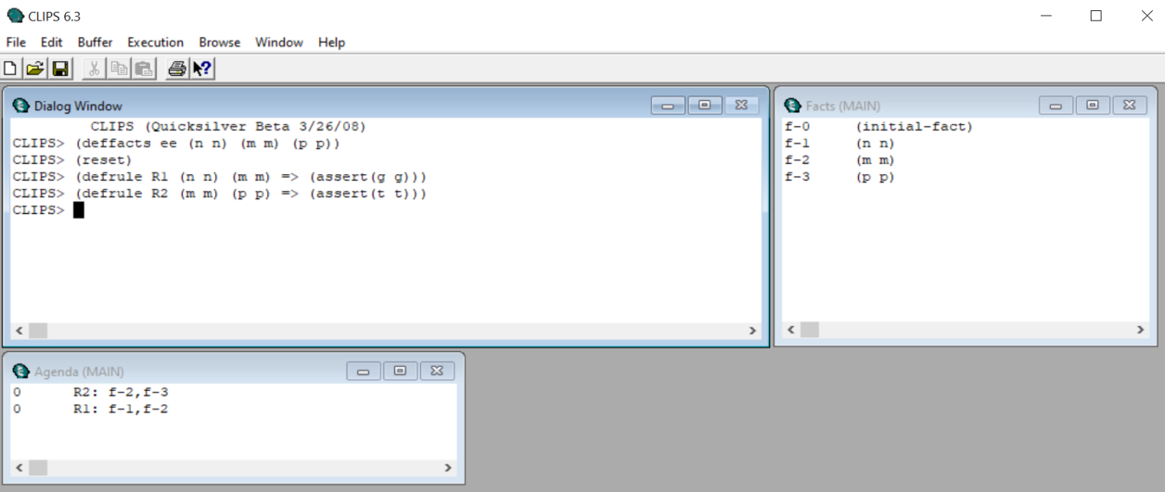

Рисунок 11. Результат добавления второго правила

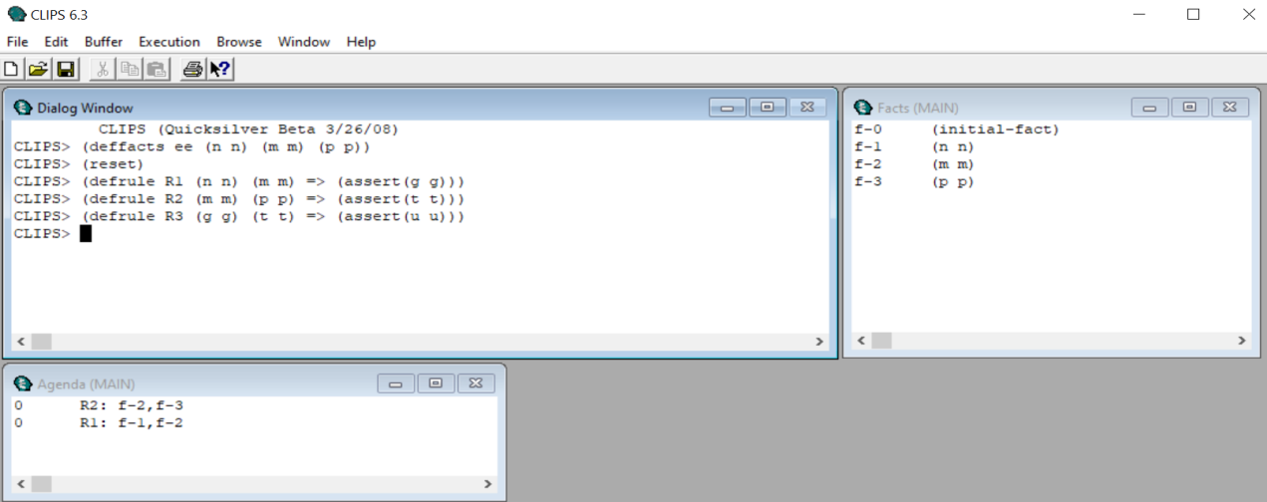

Рисунок 12. Результат добавления третьего правила

Выполним по шагам активизацию правил (рис. 13-15):

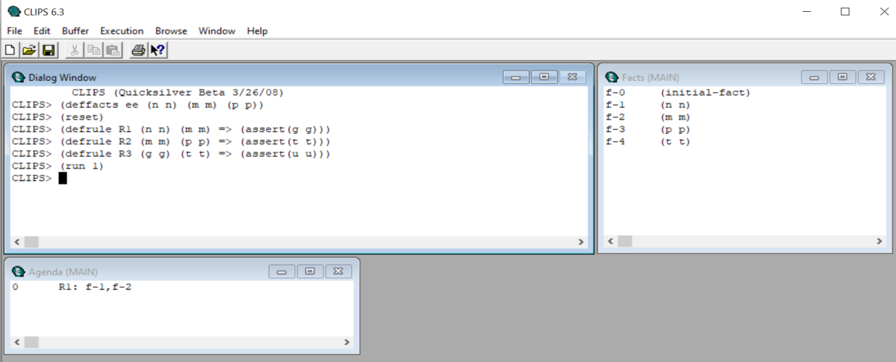

Рисунок 13. Результат активизации первого правила

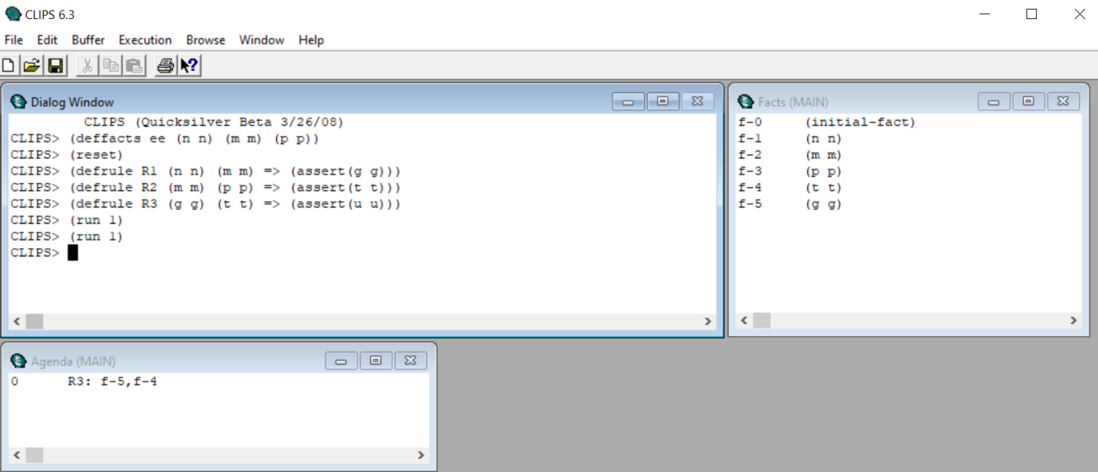

Рисунок 14. Результат активизации второго правила

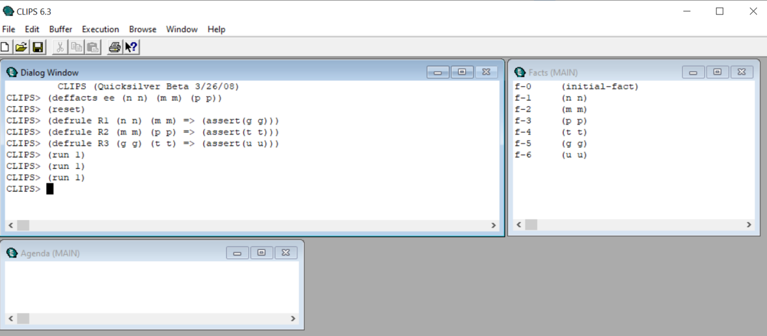

Рисунок 15. Результат активизации третьего правила

## Описание выбранной предметной области

ЭС должна вырабатывать рекомендации человеку, желающему выбрать кино для просмотра. ЭС имеет 6 входных переменных(«Возраст», «Жанр», «Тип кино», «В компании», «Период» и «Страна производства»). Также есть промежуточная переменная («Поколение») и выходную переменную «Рекомендованное кино».

Возможны следующие варианты выходной переменной:

* Белоснежка и семь гномов
* Спанч-Боб
* Ералаш
* Кот в шляпе
* Автобус №657
* Брат (1 и 2 часть)
* Не смотрите наверх
* Маска
* Операция Ы
* Спуск (1 и 2 часть)
* Ходячие мертвецы
* Пила (все части)
* Аватар
* Потерянные в космосе
* Пространство
* Игра престолов
* Гарри Поттер (все части)
* Терминатор 2: судный день
* Шестое чувство
* Американский пирог
* Молчание ягнят
* Трансформеры (все части)
* Каратель
* Ленинград 46
* Игра на выживание
* Один дома (три фильма)
* Майор Гром: Чумной доктор
* Джентельмены удачи
* Бриллиантовая рука
* Мерзлая зима
* 9 рота
* Елки (все части)
* Любовь и Голуби

Возможные варианты значения переменной «Возраст»:

* От 5 до 100

Возможные варианты значения переменной «Жанр»:

* 1 – Боевик
* 2 – Детектив
* 3 – Комедия
* 4 – Ужасы
* 5 – Фантастика

Возможные варианты значения переменной «Тип кино»:

* 1 – Фильм
* 2 – Сериал

Возможные варианты значения переменной «В компании»:

* 1 – Одиночный просмотр
* 2 – С друзьями
* 3 – С семьёй

Возможные варианты значения переменной «Период»:

* 1 – Новые
* 2 – Старые

Возможные варианты значения переменной «Страна производства»:

* 1 – Зарубежный
* 2 – Русский
* 3 – Не имеет значения

Возможные варианты значения промежуточной переменной переменной «Поколение»:

* Child – Ребенок
* Teenager– Подросток
* Adult – Взрослый

Диаграмма зависимости переменных показана на рис. 16, в скобках указаны имена переменных.

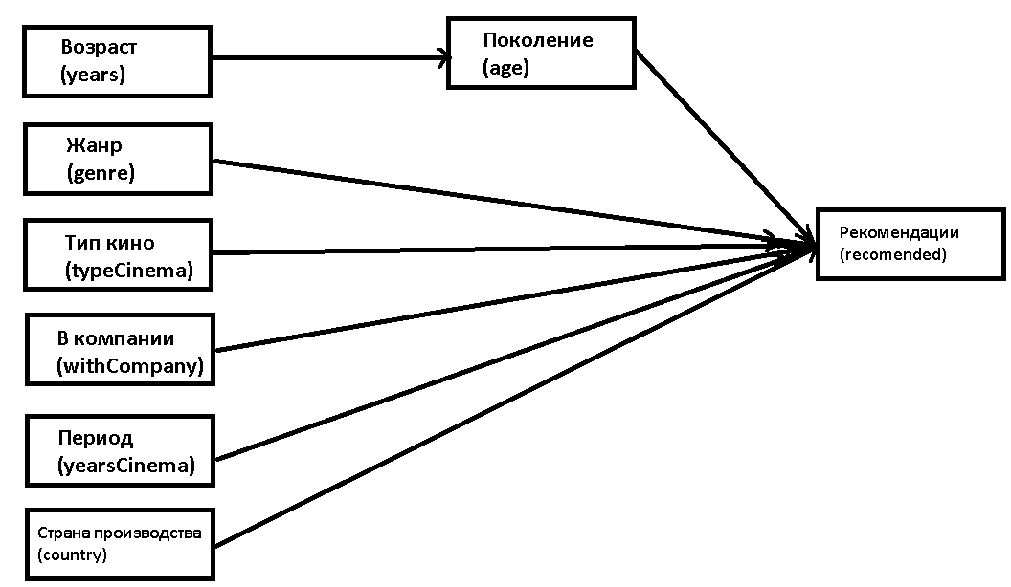

Рисунок 16. Диаграмма зависимостей переменных

## Результаты работы программы ЭС

Предположим ситуацию когда мы хотим найти младшему братику (сестренке) кино, которое вероятнее всего ему/ей точно понравится.

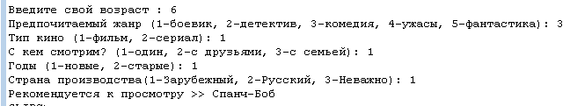

Рисунок 17. Пример работы программы

Рассмотрим следующий пример: когда зарубежные мультфильмы кажутся слишком жестокими для формирования детской психики, старые добрые советские мультфильмы тут будут кстати.

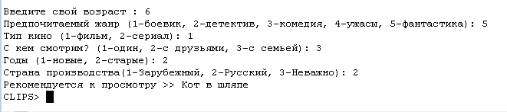

Рисунок 18. Пример работы программы

Рассмотрим пример когда мы стали чуть старше и теперь нам интересны не мультфильмы, а целые вселенные по таким жанрам как ужасы и фантастика:

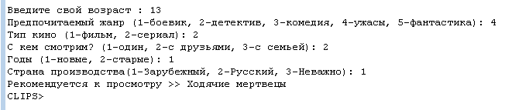

Рисунок 19. Пример работы программы

Приведем последний пример. Когда после работы приходишь уставший домой. Тебе уже давно не 18. И хочется немножко отдохнуть от повседневной суеты, а в качестве хорошего отдыха принимаешь решение посмотреть старенькие крутые фильмы.

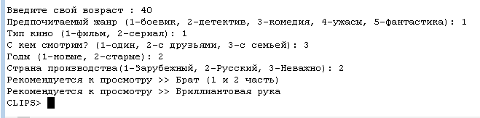

Рисунок 20. Пример работы программы

## Текст программы ЭС

(defrule data-input

(initial-fact)

=>

; Ввод возраста

(printout t crlf "Введите свой возраст : ")

(bind ?years (read))

(if (or (< ?years 5) (> ?years 100))

then (printout t crlf "Ошибка ввода!")

else (assert (years ?years)))

; Ввод информации о жанре

(printout t "Предпочитаемый жанр (1-боевик, 2-детектив, 3-комедия, 4-ужасы, 5-фантастика): ")

(bind ?genre (read))

(assert (genre ?genre))

; Ввод информации о типе кино

(printout t "Тип кино (1-фильм, 2-сериал): ")

(bind ?typeCinema (read))

(assert (typeCinema ?typeCinema))

; Ввод информации о совместном просмотре

(printout t "С кем смотрим? (1-один, 2-с друзьями, 3-с семьей): ")

(bind ?withCompany (read))

(assert (withCompany ?withCompany))

; Ввод информации о новизне

(printout t "Годы (1-новые, 2-старые): ")

(bind ?yearsCinema (read))

(assert (yearsCinema ?yearsCinema))

; Ввод информации о предпочитаемой стране

(printout t "Страна производства(1-Зарубежный, 2-Русский, 3-Неважно): ")

(bind ?country (read))

(assert (country ?country)))

; Вывод фактов о возрастной группе

(defrule R1

(years ?years)

(test (< ?years 12))

=>

(assert (age Child)))

(defrule R2

(years ?years)

(test (>= ?years 12))

=>

(assert (age Teenager)))

(defrule R3

(years ?years)

(test (>= ?years 18))

=>

(assert (age Adult)))

; Начало определения правил для экспертной системы рекоммендации кино

; Структура правил далее схожа

(defrule R4

(age Child)

(or(genre 1)(genre 2)(genre 4))

(or(typeCinema 1)(typeCinema 2))

(or(withCompany 1)(withCompany 2)(withCompany 3))

(or(yearsCinema 1)(yearsCinema 2))

(or(country 1)(country 2)(country 3))

=>

;Вывод сообщения в консоль о результате решение экспертной системы

(printout t "Рекомендуется к просмотру >> Белоснежка и семь гномов" crlf)

(assert (recommended "Yes"))

)

(defrule R5

(age Child)

(genre 3)

(or(typeCinema 1)(typeCinema 2))

(or(withCompany 1)(withCompany 2))

(or(yearsCinema 1)(yearsCinema 2))

(or(country 1)(country 3))

=>

(printout t "Рекомендуется к просмотру >> Спанч-Боб" crlf)

(assert (recommended "Yes"))

)

(defrule R6

(age Child)

(genre 3)

(or(typeCinema 1)(typeCinema 2))

(withCompany 3)

(or(yearsCinema 1)(yearsCinema 2))

(or(country 2)(country 3))

=>

(printout t "Рекомендуется к просмотру >> Ералаш" crlf)

(assert (recommended "Yes"))

)

(defrule R7

(age Child)

(genre 5)

(or(typeCinema 1)(typeCinema 2))

(or(withCompany 1)(withCompany 2)(withCompany 3))

(or(yearsCinema 1)(yearsCinema 2))

(or(country 2)(country 3))

=>

(printout t "Рекомендуется к просмотру >> Кот в шляпе" crlf)

(assert (recommended "Yes"))

)

;Подростковый возраст

(defrule R8

(age Teenager)

(genre 1)

(typeCinema 1)

(withCompany 1)

(yearsCinema 1)

(or(country 1)(country 3))

=>

(printout t "Рекомендуется к просмотру >> Автобус №657" crlf)

(assert (recommended "Yes"))

)

(defrule R9

(age Teenager)

(or(genre 1)(genre 2))

(typeCinema 1)

(or(withCompany 1)(withCompany 2)(withCompany 3))

(yearsCinema 2)

(country 2)

=>

(printout t "Рекомендуется к просмотру >> Брат (1 и 2 часть)" crlf)

(assert (recommended "Yes"))

)

(defrule R10

(age Teenager)

(genre 3)

(typeCinema 1)

(or(withCompany 1)(withCompany 2)(withCompany 3))

(yearsCinema 1)

(or(country 1)(country 3))

=>

(printout t "Рекомендуется к просмотру >> Не смотрите наверх" crlf)

(assert (recommended "Yes"))

)

(defrule R11

(age Teenager)

(genre 3)

(typeCinema 1)

(or(withCompany 1)(withCompany 2)(withCompany 3))

(yearsCinema 2)

(or(country 1)(country 3))

=>

(printout t "Рекомендуется к просмотру >> Маска" crlf)

(assert (recommended "Yes"))

)

(defrule R12

(age Teenager)

(genre 3)

(typeCinema 1)

(or(withCompany 1)(withCompany 2)(withCompany 3))

(yearsCinema 2)

(country 2)

=>

(printout t "Рекомендуется к просмотру >> Операция Ы" crlf)

(assert (recommended "Yes"))

)

(defrule R13

(age Teenager)

(genre 4)

(typeCinema 1)

(or(withCompany 1)(withCompany 2))

(yearsCinema 1)

(or(country 1)(country 3))

=>

(printout t "Рекомендуется к просмотру >> Спуск (1 и 2 часть)" crlf)

(assert (recommended "Yes"))

)

(defrule R14

(age Teenager)

(genre 4)

(typeCinema 2)

(or(withCompany 1)(withCompany 2))

(yearsCinema 1)

(or(country 1)(country 3))

=>

(printout t "Рекомендуется к просмотру >> Ходячие мертвецы" crlf)

(assert (recommended "Yes"))

)

(defrule R15

(age Teenager)

(genre 4)

(typeCinema 1)

(withCompany 2)

(yearsCinema 2)

(or(country 1)(country 3))

=>

(printout t "Рекомендуется к просмотру >> Пила (все части)" crlf)

(assert (recommended "Yes"))

)

(defrule R16

(age Teenager)

(genre 5)

(typeCinema 1)

(or(withCompany 1)(withCompany 2)(withCompany 3))

(yearsCinema 1)

(or(country 1)(country 3))

=>

(printout t "Рекомендуется к просмотру >> Аватар" crlf)

(assert (recommended "Yes"))

)

(defrule R17

(age Teenager)

(genre 5)

(typeCinema 2)

(withCompany 3)

(yearsCinema 1)

(or(country 1)(country 3))

=>

(printout t "Рекомендуется к просмотру >> Потерянные в космосе" crlf)

(assert (recommended "Yes"))

)

(defrule R18

(age Teenager)

(or(genre 2)(genre 4)(genre 5))

(typeCinema 2)

(withCompany 1)

(yearsCinema 1)

(or(country 1)(country 3))

=>

(printout t "Рекомендуется к просмотру >> Пространство" crlf)

(assert (recommended "Yes"))

)

(defrule R19

(age Teenager)

(or(genre 1)(genre 2)(genre 3)(genre 5))

(typeCinema 2)

(withCompany 2)

(yearsCinema 1)

(or(country 1)(country 3))

=>

(printout t "Рекомендуется к просмотру >> Игра престолов" crlf)

(assert (recommended "Yes"))

)

(defrule R20

(age Teenager)

(or(genre 2)(genre 5))

(typeCinema 1)

(or(withCompany 2)(withCompany 3))

(yearsCinema 2)

(or(country 1)(country 3))

=>

(printout t "Рекомендуется к просмотру >> Гарри Поттер (все части)" crlf)

(assert (recommended "Yes"))

)

;Более старшее поколение

(defrule R21

(age Adult)

(genre 1)

(typeCinema 1)

(withCompany 1)

(yearsCinema 1)

(or(country 1)(country 3))

=>

(printout t "Рекомендуется к просмотру >> Терминатор 2: судный день" crlf)

(assert (recommended "Yes"))

)

(defrule R22

(age Adult)

(genre 2)

(typeCinema 1)

(withCompany 1)

(yearsCinema 1)

(or(country 1)(country 3))

=>

(printout t "Рекомендуется к просмотру >> Шестое чувство" crlf)

(assert (recommended "Yes"))

)

(defrule R23

(age Adult)

(or(genre 3)(genre 4))

(typeCinema 1)

(withCompany 1)

(yearsCinema 1)

(or(country 1)(country 3))

=>

(printout t "Рекомендуется к просмотру >> Американский пирог" crlf)

(assert (recommended "Yes"))

)

(defrule R24

(age Adult)

(genre 4)

(typeCinema 1)

(or(withCompany 1)(withCompany 2))

(yearsCinema 1)

(or(country 1)(country 3))

=>

(printout t "Рекомендуется к просмотру >> Молчание ягнят" crlf)

(assert (recommended "Yes"))

)

(defrule R25

(age Adult)

(genre 5)

(typeCinema 1)

(or(withCompany 1)(withCompany 2))

(yearsCinema 2)

(or(country 1)(country 3))

=>

(printout t "Рекомендуется к просмотру >> Трансформеры (все части)" crlf)

(assert (recommended "Yes"))

)

(defrule R26

(age Adult)

(genre 1)

(typeCinema 2)

(or(withCompany 1)(withCompany 2))

(yearsCinema 1)

(or(country 1)(country 3))

=>

(printout t "Рекомендуется к просмотру >> Каратель" crlf)

(assert (recommended "Yes"))

)

(defrule R27

(age Adult)

(genre 2)

(typeCinema 2)

(withCompany 3)

(yearsCinema 2)

(country 2)

=>

(printout t "Рекомендуется к просмотру >> Ленинград 46" crlf)

(assert (recommended "Yes"))

)

(defrule R28

(age Adult)

(or(genre 3)(genre 4)(genre 5))

(typeCinema 2)

(or(withCompany 2)(withCompany 3))

(yearsCinema 1)

(country 2)

=>

(printout t "Рекомендуется к просмотру >> Игра на выживание" crlf)

(assert (recommended "Yes"))

)

(defrule R29

(age Adult)

(or(genre 2)(genre 3))

(typeCinema 1)

(or(withCompany 1)(withCompany 2)(withCompany 3))

(yearsCinema 2)

(or(country 1)(country 3))

=>

(printout t "Рекомендуется к просмотру >> Один дома (три фильма)" crlf)

(assert (recommended "Yes"))

)

(defrule R30

(age Adult)

(or(genre 1)(genre 3)(genre 5))

(typeCinema 1)

(withCompany 3)

(yearsCinema 1)

(country 2)

=>

(printout t "Рекомендуется к просмотру >> Майор Гром: Чумной доктор" crlf)

(assert (recommended "Yes"))

)

(defrule R31

(age Adult)

(or(genre 2)(genre 3))

(typeCinema 1)

(withCompany 3)

(yearsCinema 2)

(country 2)

=>

(printout t "Рекомендуется к просмотру >> Джентельмены удачи" crlf)

(assert (recommended "Yes"))

)

(defrule R32

(age Adult)

(or(genre 1)(genre 2)(genre 3))

(typeCinema 1)

(withCompany 3)

(yearsCinema 2)

(country 2)

=>

(printout t "Рекомендуется к просмотру >> Бриллиантовая рука" crlf)

(assert (recommended "Yes"))

)

(defrule R33

(age Adult)

(genre 2)

(typeCinema 2)

(withCompany 3)

(yearsCinema 2)

(or(country 1)(country 3))

=>

(printout t "Рекомендуется к просмотру >> Мерзлая зима" crlf)

(assert (recommended "Yes"))

)

(defrule R34

(age Adult)

(genre 1)

(typeCinema 2)

(withCompany 1)

(yearsCinema 2)

(or(country 2)(country 3))

=>

(printout t "Рекомендуется к просмотру >> 9 рота" crlf)

(assert (recommended "Yes"))

)

(defrule R35

(age Teenager)

(genre 3)

(typeCinema 2)

(withCompany 1)

(yearsCinema 1)

(or(country 2)(country 3))

=>

(printout t "Рекомендуется к просмотру >> Елки (все части)" crlf)

(assert (recommended "Yes"))

)

(defrule R36

(age Teenager)

(genre 3)

(typeCinema 1)

(withCompany 1)

(yearsCinema 2)

(or(country 2)(country 3))

=>

(printout t "Рекомендуется к просмотру >> Любовь и Голуби" crlf)

(assert (recommended "Yes"))

)

# **Вывод**

При выполнении данной лабораторной работы было произведено изучение основных возможностей и базовых команд среды CLIPS, а также разработана демонстрационная экспертная система.